Муниципальное автономное дошкольное образовательное учреждение
детский сад общеразвивающего вида с. Хлевное Хлевенского
муниципального района Липецкой области
(МАДОУ д/с с.Хлевное)

Мастер-класс
«Подкова на счастье»

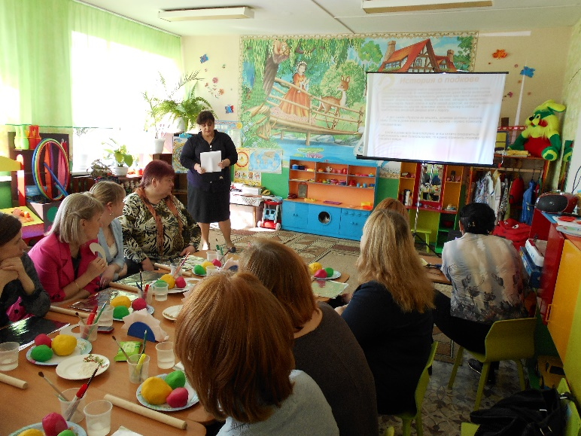

Воспитатель:
Ларина Лариса Геннадиевна

2015г.

Мастер-класс
Работа с соленым тестом
изготовление изделия «Подкова на счастье»
Цели:

Способствовать формированию представления о виде декоративно-прикладного искусства – тестопластика. Ознакомить коллег с техникой тестопластики.

Задачи:
-Познакомить участников мастер-класса с историей возникновения соленого теста, технологическими возможностями этого материала и его использованием в процессе художественного творчества (лепка).
-Повысить уровень профессиональной компетентности педагогов, их мотивацию на системное использование в практике приёма тестопластики.
-Создать условия для обретения большинством педагогов своего собственного профессионального стиля, который позволил бы ученикам реализовать творческие способности при работе с солёным тестом.
-Заинтересовать и вовлечь родителей в совместную досуговую деятельность с детьми.
Оборудование и инструменты:
Образец работы педагога «Подкова на счастье», шаблон изделия, цветное соленое тесто, скалка, стек, кисти, стакан с водой (для склеивания элементов изделия), фломастеры (для фактуры подковы). ПК, презентация.
1. Из истории соленого теста
Изготовление теста из муки, соли и воды является старинным обычаем и применялось для выполнения фигурок из народных сказаний и в религиозных целях.
В Германии и Скандинавии издавна было принято изготавливать пасхальные и рождественские сувениры из соленого теста. Различные медальоны, венки, кольца и подковы вывешивались в проеме окон или крепились к дверям. Считалось, что эти украшения приносят хозяевам дома, который они украшают, удачу и благоденствие.

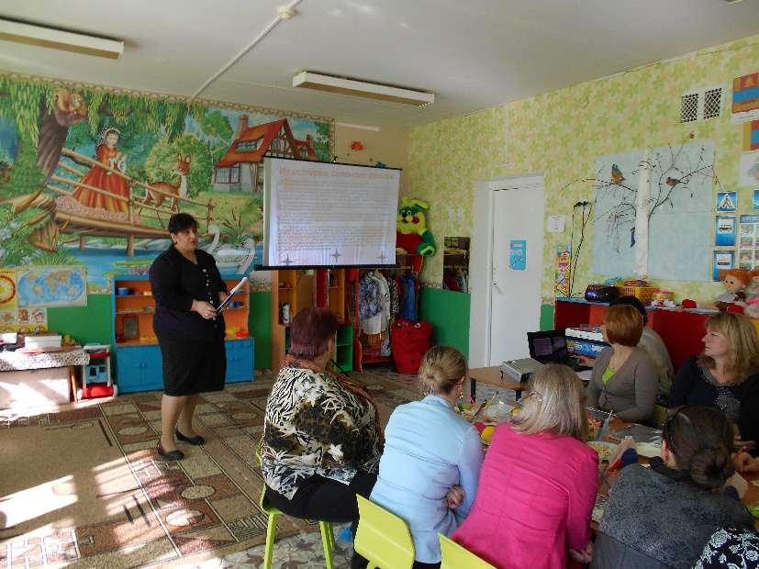

Способствовать формированию представления о виде декоративно-
крепились к дверям. Считалось, что эти украшения приносят хозяевам дома, который они украшают, удачу и благоденствие.
В странах Восточной Европы популярны большие картины из теста. У славянских народов такие картины не раскрашиваются и имеют обычный для выпечки цвет, что считается особенно привлекательным.
Когда же главным символом рождества стала елка бедные люди изготавливали из хлебного теста рождественские украшения. Для сохранения украшений от поедания мышами и насекомыми в тесто добавляли большое количество соли. Так возникло соленое тесто.
Во время Первой и Второй мировых войн искусство изготовления соленого теста было утеряно, поскольку не хватало материала. В наше время эта древняя традиция начала возрождаться. В последние двадцать лет оно вызывает все больший интерес, с каждым годом расширяя круг своих поклонников.
Хотя поделки из теста - древняя традиция, им находится место и в современном мире, потому что сейчас ценится все экологически чистое и сделанное своими руками.
На Руси фигурки из этого материала дарили на Новый год в знак благополучия, плодородия, сытости. Еще в те времена, когда на Руси Новый год праздновали 1 сентября, а заодно и свадьбы играли, было принято дарить фигурки из соленого теста. А украшали их росписью, характерной для той местности, где жили наши предки. Считалось, что любая поделка из соленого теста, находящаяся в доме, - символ богатства и благополучия в семье. И хлеб с солью будут всегда на столе. Вот почему эти фигурки нередко называли очень просто –«хлебосол». Эти фигурки были не простые, они были оберегами.
Послушаете легенду о хлебосольках. Жил в давние времена Степан-рыбак, бригадир ватаги рыбацкой. И ходила о нем слава по всему краю архангельскому, что из его ватаги все живыми домой возвращались, да с богатой добычей. Обычно собирались в последний день перед походом рыбаки у Степана в доме, вино пили, песни грустные пели да мешали муку пополам с солью, чтобы не зачервивела мука да не закисла от морской воды. Кусочки соленого теста запекали в печи и складывали в мешочки. Называли эти кусочки хлебосольками. В дальнем походе развариваешь такой кусочек в воде, бросишь туда рыбу да пшено- славная уха получается. Однажды перед походом собрались рыбаки, как всегда в доме Степана, а в уголке, в
стороночке, сидела дочь Степанова, Пелагеюшка, и лепила из соленого теста фигурки разные: зверюшек всяких, чудных человечков да часовенки православные.
Когда стали рыбаки выходить их дому, положила Пелгеюшка поделки свои в туесок отцовский, где хранилась у него иконка чудодейственная. И лишь сам Степан да Пелагеюшка об этом знали.
Когда в походе далеком надвинулись на суденышко льды тяжелые и холод лютый вытягивал душу из тела, когда заблудились в пурге добровольцы-разведчики, заперся Степан у себя в каюте, достал иконку архангельскую и молился святым православным, чтоб не сиротили детей рыбацких. Затем снял с себя крестик нательный, достал хлебосольки Пелагеюшкиы и, зажав их в просоленных руках, просил бога поспособствовать их ватаге. И ту же отошли льды гремучие, отпустила стужа лютая, утихла пурга, и возвратились на корабль разведчики с нартами, груженными добычей богатою. И не было в деревне Степановой сирот, не остались голодными семьи рыбацкие.
И когда стал Степан слишком старым, чтобы в море ходить, раздал он хлебосольки Пелагеюшкиным внукам. Те стали дарить их соседям, а соседи ставили их под образа. И не покидали их дома удачливость и достаток. А дома те славились хлебосольством и приветливостью.

2. История о подкове
Сегодня нам предстоит сделать подкову – оберег. Вы ее можете оставить себе на память ли подарить друзьям. Подарок, сделанный собственными руками, имеет особую энергетику и силу воздействия. Поверьте, ваш подарок оценят по достоинству, ведь он сделан специально для того, кому подарен, и эта работа, не важно, насколько умело она слеплена, всегда будет единственной и неповторимой. Ведь на этой поделке остались следы ваших пальцев, тепло вашего сердца.

А сначала ...история
На Руси издревле найти подкову на дороге считалось очень хорошей приметой. В некоторых регионах даже была выведена правильная последовательность действий при такой счастливой находке: поднять подкову, плюнуть на нее, загадать желание, бросить через левое плечо и идти своей дорогой, не оглядываясь. Но прижилась-то другая практика: взять подкову с собой и прибить над входной дверью или к порогу.
У разных европейских народов есть свои легенды о значении подковы, как символа удачи, благодати и счастья. Самая известная из них – это англосаксонская легенда о Св. Дунстане и Дьяволе. К будущему архиепископу Дунстану (909-988) явился сам чёрт и попросил подковать ему копыто. Дунстан, который был ещё и кузнецом, согласился на такую сделку. Однако подковал дьявола так крепко (по другому варианту легенды – приковал черта к стене), что тот, испытывая невероятную боль, попросил пощады. Взамен на свободу дьявол поклялся, что никогда не войдет в дверь, над которой висит подкова. Вероятно, эта христианская версия значения подковы как оберегающего предмета, была перенята христианами у древних языческих кельтов, которые верили, что прибитая над дверьми подкова в силе отразить вторжение потусторонних гостей.
Подкову нужно вешать над входной дверью или прямо на дверь внутри жилища. А вот каким образом ее вешать, хозяева должны решать сами. Если в доме много ссор и скандалов - нужно повесить концами вниз. Если в доме все благополучно, и вы ходите сохранить и приумножить свое благополучие, то нужно повесить подкову концами вверх.
3.Материалы , набор инструментов
- Скалочка
  - Противень
    - Баночка с водой
- Кисточка для смачивания теста
- Фольга
    - Стека
    - Гуашь
4. Рецепты соленого теста
1)Классический рецепт:
Мука – 300 г (2 чашки)
Соль – 300 г (1 чашка)
Вода – 200 г (200мл).
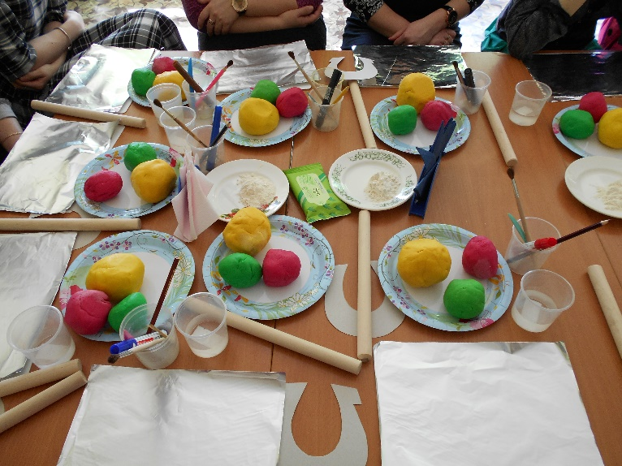
2)Твердое тесто для изразцов:
200 г муки
400 г соли

1 ст. ложка клея ПВА
3)Тесто для утонченной обработки:
200 г муки
200 г соли
100 г крахмала
150 мл воды
5.Техника тестопластики
«Разминание» — надавливание руками и пальцами на кусочек теста
«Отщипывание» — отделение от большого куска теста небольших кусочков при помощи большого и указательного пальцев руки. Для этого сначала прищипывают с края большого куска небольшой кусочек теста, а затем отрывают его.
«Шлепанье» — энергичное похлопывание по тесту напряженной ладонью с прямыми пальцами. Размах движений можно варьировать.
«Сплющивание» — сжимание куска теста с целью придания ему плоской формы. Небольшой кусок пластичного материала можно сплющить при помощи пальцев.

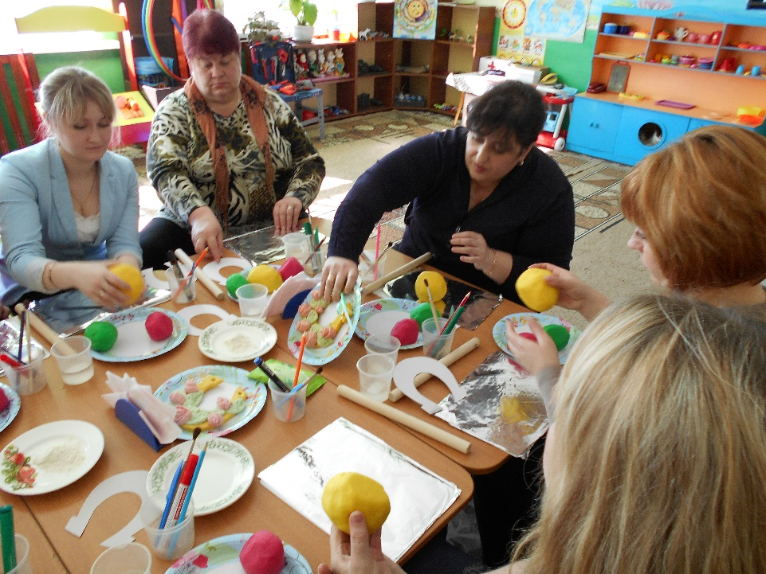

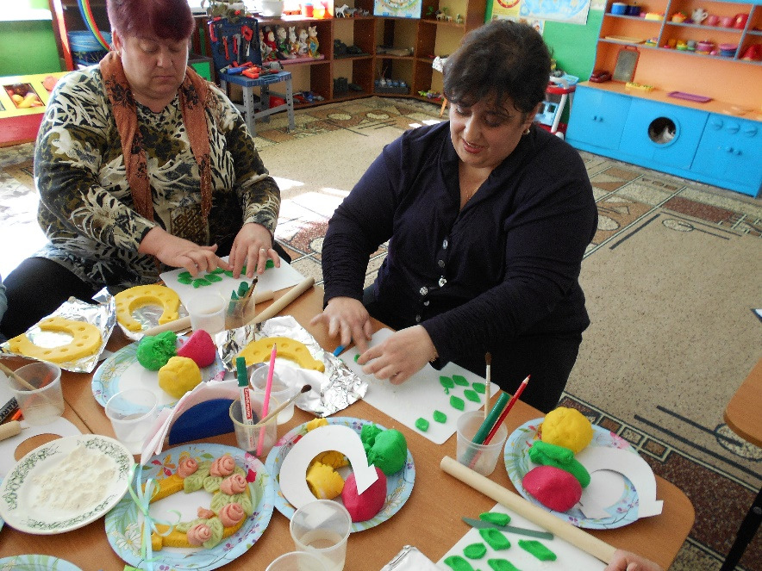

6.Окрашивание соленого теста
Для окрашивания теста лучше всего использовать гуашь (перед добавлением в тесто разводят гуашь с водой) или натуральные красители (свекольный сок и прочие).
В тех случаях, когда хотят придать тесту более интенсивный теплый естественный оттенок, используют натуральные красители, например какао-порошок. Перед добавлением в тесто его разводят в небольшом количестве теплой воды.

7.Алгоритм изготовления подковы
Эскиз
Форма подковы
Элементы цветов и листьев
Сборка
Сушка
8. Этапы работы
1) Приготовить тесто 2) Раскатать тесто

3) Обвести трафарет подковы 4) Вырезать подкову

5) Фломастером нанести фактуру 6) Налепить цветы и лисья.
7) Сборка

8) Сушка
Сушить можно по-разному. Можно просто на свежем воздухе (это долго), можно в духовке с приоткрытой дверцей при температуре до 100градусов. Можно сушить сначала на свежем воздухе, чтобы контролировать, и при необходимости подправлять если что-нибудь "поплыло", после появления крепенькой корочки ставить в духовку нагретую до 80 градусов. При выборе температуры следует опасаться высоких температур, т.к. из-за них ваше изделие может потерять форму - изогнуться.
9)Покрой лаком

9. Заключение
Талисман «Подкова» готов.
То, как вы будете талисман использовать определяет действия этого талисмана.
Помните, что все талисманы помогают, когда мы в них верим.
В наши дни подкова как талисман используется по-разному. Предлагаю инструкцию по применению подковы-талисмана:
— прибитая над дверями рожками вниз защищает дом от зла;
— рожками вверх — привлекает в дом благополучие;
— помещенная на внутренней стороне двери выравнивает энергетику помещения, если в нем есть геопатогенные зоны, вредные для здоровья.
С той же целью можно держать сувенирные подковы в изголовье спальных мест;
— в автомашине будет охранять владельца от аварий и принесет ему удачу в делах;
— положенная в первую ночь полнолуния на подоконнике концами внутрь, начнет привлекать в дом деньги и всячески способствовать материальному благополучию;
— закопанная в землю у северо-западной стены дома, будет приносить удачу в сфере помощи и поддержки;
— если в доме по непонятным причинам плохо растут цветы, неподалеку от них разместите подкову.

